烟台开发区福莱山街道办事处
2020年度政府信息公开工作年度报告

烟台经济技术开发区福莱山街道办事处
2021 年 1 月

政府信息公开工作年度报告六大板块
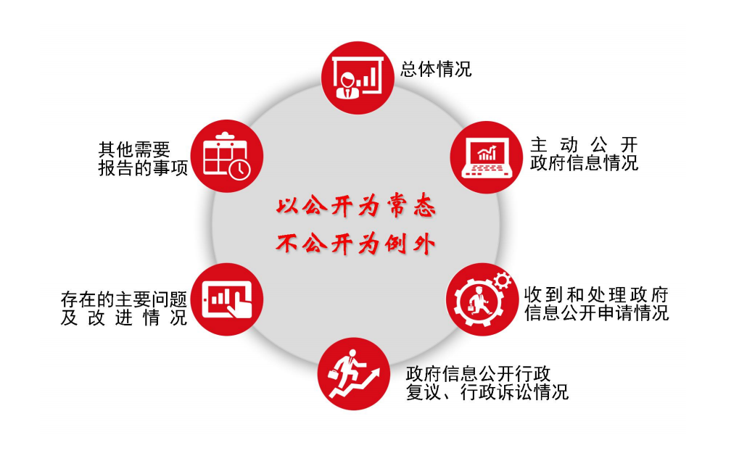
一、总体情况
1.主动公开情况
根据新修订的《中华人民共和国政府信息公开条例》精神，福莱山街道办事处坚持以促进依法行政、改进工作作风、增强街道工作透明度为重点，以公开、公正、便民和廉政、勤政为目的，积极探索,大胆实践,扎实推进政务公开工作。本报告由总体情况，主动公开政府信息情况，收到和处理政府信息公开申请情况，政府信息公开行政复议、行政诉讼情况，存在的主要问题及改进情况，其他需要报告的事项等共六部分组成。本报告中所列数据的统计期限自2020年1月1日起至2020年12月31日止。本报告的电子版可在开发区业达网站（http://www.yeda.gov.cn/）“信息公开年报”栏目下载。如对本报告有任何疑问，请与烟台开发区福莱山街道办事处党政办公室联系（地址：泰山路47号福莱山街道办事处主楼三楼；邮编：264006；电话：0535-6376775；传真：0535-6386503；电子邮箱：flsjd@yt.shandong.cn）。
2.依申请公开工作情况
根据新修订的《中华人民共和国政府信息公开条例》第四章依申请公开部分第二十七条“除行政机关主动公开的政府信息外，公民、法人或者其他组织可以向地方各级人民政府、对外以自己名义履行行政管理职能的县级以上人民政府部门（含本条例第十条第二款规定的派出机构、内设机构）申请获取相关政府信息。”2020年度福莱山街道共回复依申请公开信件1次，与去年相比数量增加1件。
3.政府信息管理
2020年度共公开《福莱山街道办事处就业领域基层政务公开标准目录》、《福莱山街道办事处社会保险领域基层政务公开标准目录》、《福莱山街道办事处公共文化服务领域基层政务公开标准目录》等7项标准目录。
4.重点领域信息公开
根据新修订的《中华人民共和国政府信息公开条例》第二十条第（十）条“重大建设项目的批准和实施情况”共公开8项目信息。
二、主动公开政府信息情况
第二十条第（一）项
信息内容 | 本年新  制作数量 | 本年新  公开数量 | 对外公开总数量
规章 | 0 | 0 | 0
规范性文件 | 0 | 0 | 0
第二十条第（五）项
信息内容 | 上一年项目数量 | 本年增/减 | 处理决定数量
行政许可 | 0 | 0 | 0
其他对外管理服务事项 | 0 | 0 | 0
第二十条第（六）项
信息内容 | 上一年项目数量 | 本年增/减 | 处理决定数量
行政处罚 | 0 | 0 | 0
行政强制 | 0 | 0 | 0
第二十条第（八）项
信息内容 | 上一年项目数量 | 本年增/减
行政事业性收费 | 0 | 0
第二十条第（九）项
信息内容 | 采购项目数量 | 采购总金额
政府集中采购 | 0 | 0
三、收到和处理政府信息公开申请情况
（本列数据的勾稽关系为：第一项加第二项之和，等于第三项加第四项之和） |  |  | 申请人情况
 |  |  | 自然人 | 法人或其他组织 |  |  |  |  | 总计
 |  |  |  | 商业企业 | 科研机构 | 社会公益组织 | 法律服务机构 | 其他
一、本年新收政府信息公开申请数量 |  |  | 1 | 0 | 0 | 0 | 0 | 0 | 1
二、上年结转政府信息公开申请数量 |  |  | 0 | 0 | 0 | 0 | 0 | 0 | 0
三、本年度办理结果 | （一）予以公开 |  | 0 | 0 | 0 | 0 | 0 | 0 | 0
 | （二）部分公开（区分处理的，只计这一情形，不计其他情形） |  | 0 | 0 | 0 | 0 | 0 | 0 | 0
 | (三)  不予公开 | 1.属于国家秘密 | 0 | 0 | 0 | 0 | 0 | 0 | 0
 |  | 2.其他法律行政法规禁止公开 | 0 | 0 | 0 | 0 | 0 | 0 | 0
 |  | 3.危及“三安全一稳定” | 0 | 0 | 0 | 0 | 0 | 0 | 0
 |  | 4.保护第三方合法权益 | 0 | 0 | 0 | 0 | 0 | 0 | 0
 |  | 5.属于三类内部事务信息 | 0 | 0 | 0 | 0 | 0 | 0 | 0
 |  | 6.属于四类过程性信息 | 0 | 0 | 0 | 0 | 0 | 0 | 0
 |  | 7.属于行政执法案卷 | 0 | 0 | 0 | 0 | 0 | 0 | 0
 |  | 8.属于行政查询事项 | 0 | 0 | 0 | 0 | 0 | 0 | 0
 | (四)无法提供 | 1.本机关不掌握相关政府信息 | 0 | 0 | 0 | 0 | 0 | 0 | 0
 |  | 2.没有现成信息需要另行制作 | 0 | 0 | 0 | 0 | 0 | 0 | 0
 |  | 3.补正后申请内容仍不明确 | 0 | 0 | 0 | 0 | 0 | 0 | 0
 | (五)不予处理 | 1.信访举报投诉类申请 | 0 | 0 | 0 | 0 | 0 | 0 | 0
 |  | 2.重复申请 | 0 | 0 | 0 | 0 | 0 | 0 | 0
 |  | 3.要求提供公开出版物 | 0 | 0 | 0 | 0 | 0 | 0 | 0
 |  | 4.无正当理由大量反复申请 | 0 | 0 | 0 | 0 | 0 | 0 | 0
 |  | 5.要求行政机关确认或重新出具已获取信息 | 0 | 0 | 0 | 0 | 0 | 0 | 0
 | （六）其他处理 |  | 0 | 0 | 0 | 0 | 0 | 0 | 0
 | （七）总计 |  | 0 | 0 | 0 | 0 | 0 | 0 | 0
四、结转下年度继续办理 |  |  | 0 | 0 | 0 | 0 | 0 | 0 | 0
四、政府信息公开行政复议、行政诉讼情况
行政复议 |  |  |  |  | 行政诉讼
结果维持 | 结果纠正 | 其他结果 | 尚未审结 | 总计 | 未经复议直接起诉 |  |  |  |  | 复议后起诉
 |  |  |  |  | 结果维持 | 结果纠正 | 其他结果 | 尚未审结 | 总计 | 结果维持 | 结果纠正 | 其他结果 | 尚未审结 | 总计
0 | 0 | 0 | 0 | 0 | 0 | 0 | 0 | 0 | 0 | 0 | 0 | 0 | 0 | 0
五、存在的主要问题及改进情况
目前，我处在政府信息公开范围、公开形式、基础性工作等方面仍存在不足，下一步将重点做好以下三方面工作：
（一）进一步加强领导。要全面落实政务公开第一责任人的职责,切实把政务公开工作作为一项基本制度,纳入年度工作目标体系中。要充分发挥政务公开领导小组的作用,推动政务公开工作的深入开展。
（二）强化监督检查。要进一步完善监督检查制度,严格按照考核标准,加强对各科室、村居、社区政务公开工作的督促检查,并将检查结果及时进行通报,确保街道政务公开工作落到实处。同时,要严格执行责任追究制度,对不公开、假公开、应该公开没有全部公开等违规违纪行为,坚决予以责任追究。
（三）进一步加大宣传力度。利用各种渠道,采取多种形式，向辖区居民和广大群众深入宣传政务公开工作的重要意义,宣传工作中的典型事例,努力形成各级干部大力抓政务公开、群众积极关心政务公开的社会氛围。
六、其他需要报告的事项
2020年度我处无其他需要报告的事项。

